Фотоотчет проведенных мероприятий в 2018 году

- Заседание Комиссии Министерства лесного хозяйства Республики Татарстан по соблюдению требований к служебному поведению государственных гражданских служащих Республики Татарстан и урегулирования конфликта интересов (14.02.2018):

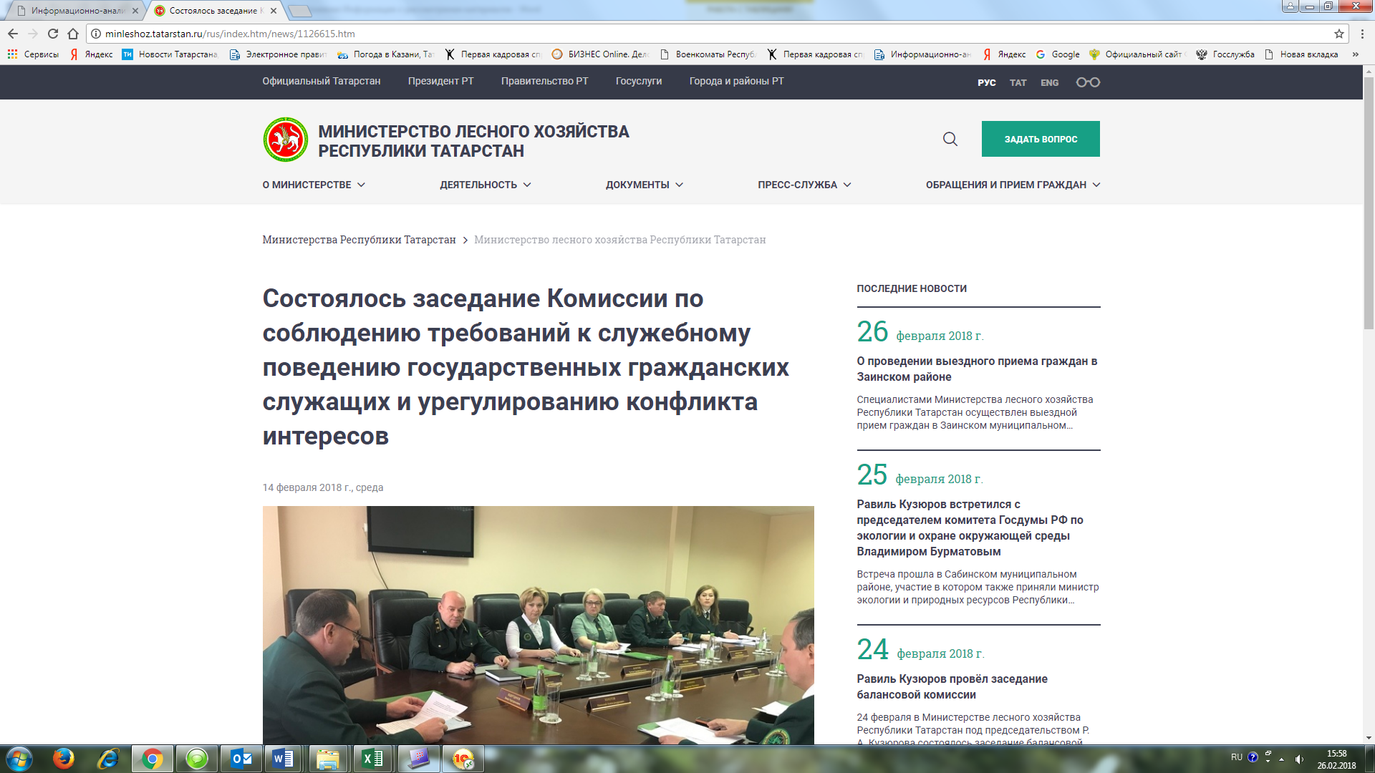
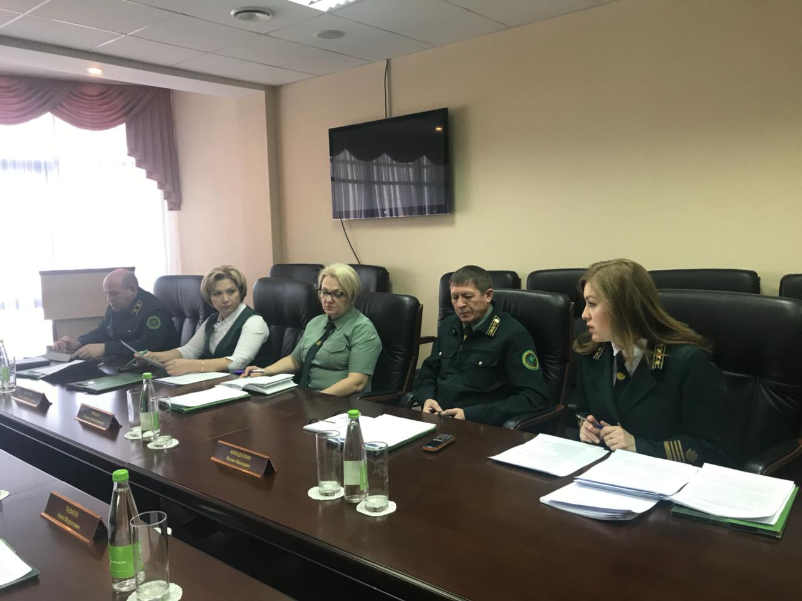

- Заседание Общественного совета при Министерстве лесного хозяйства Республики Татарстан (15.03.2018):
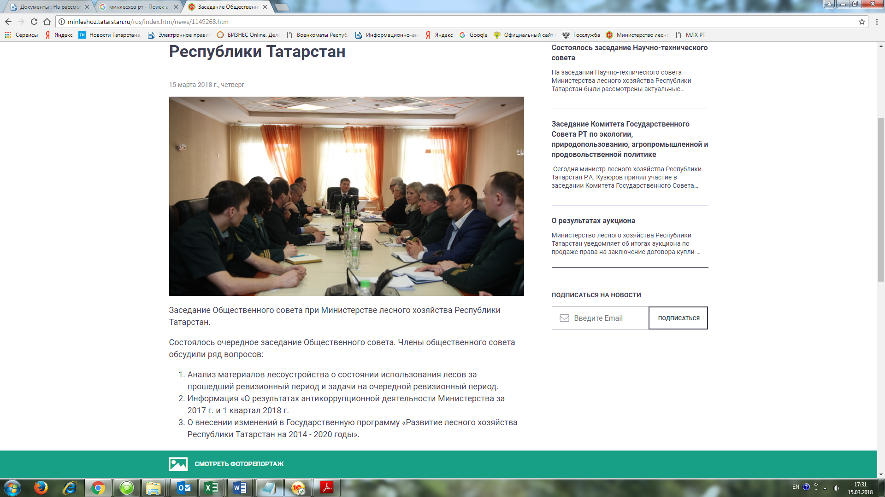
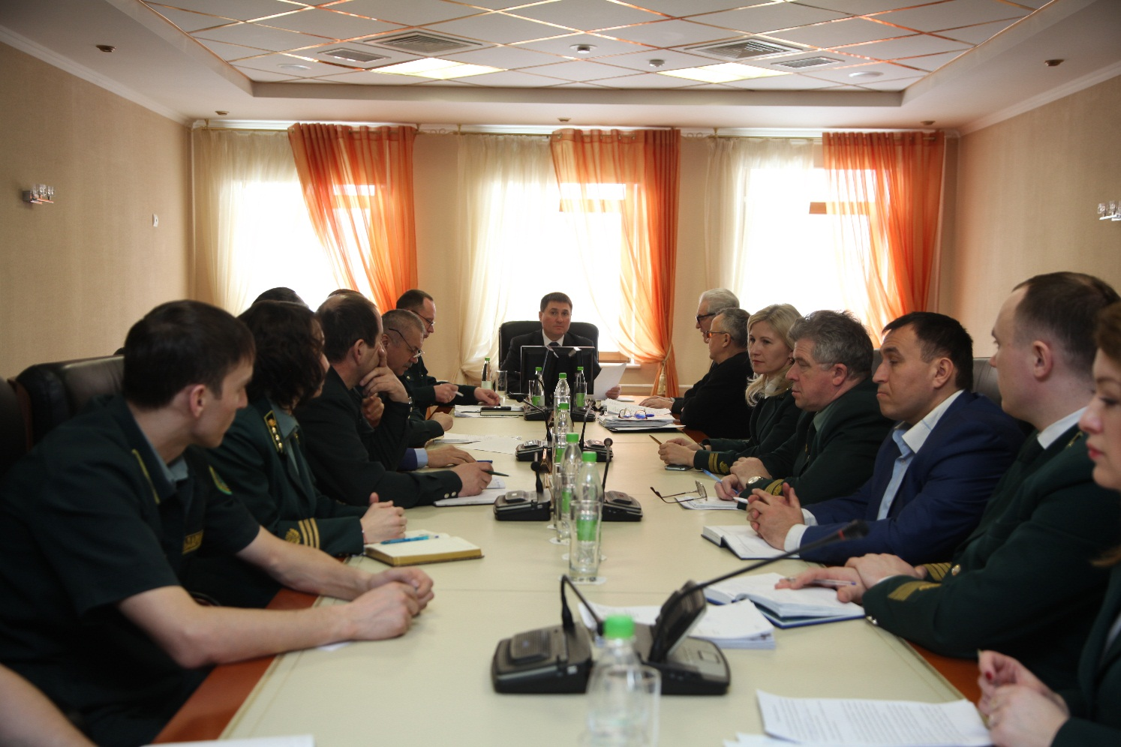

- Заседание Комиссии при министре лесного хозяйства Республики Татарстан по противодействию коррупции (26.03.2018):
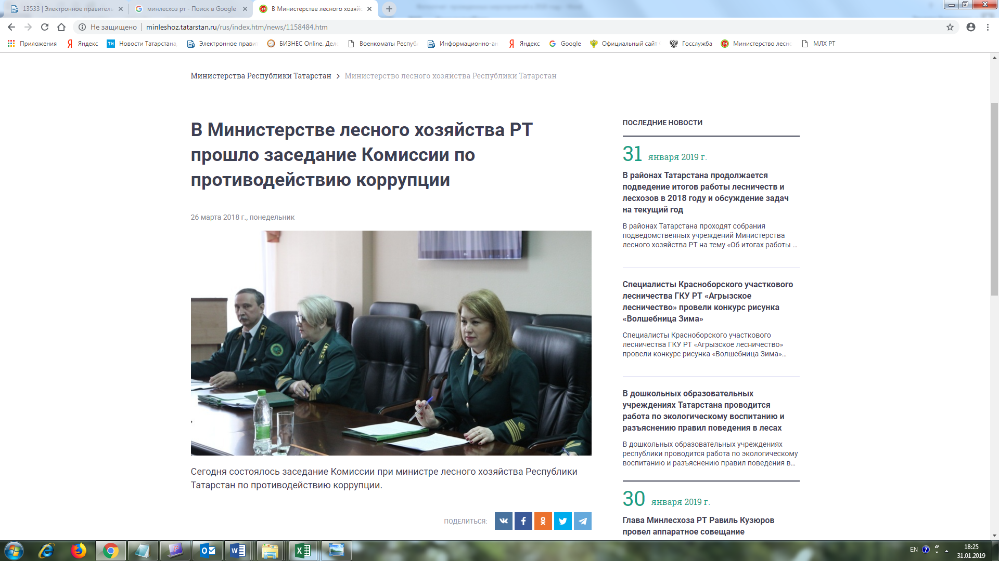
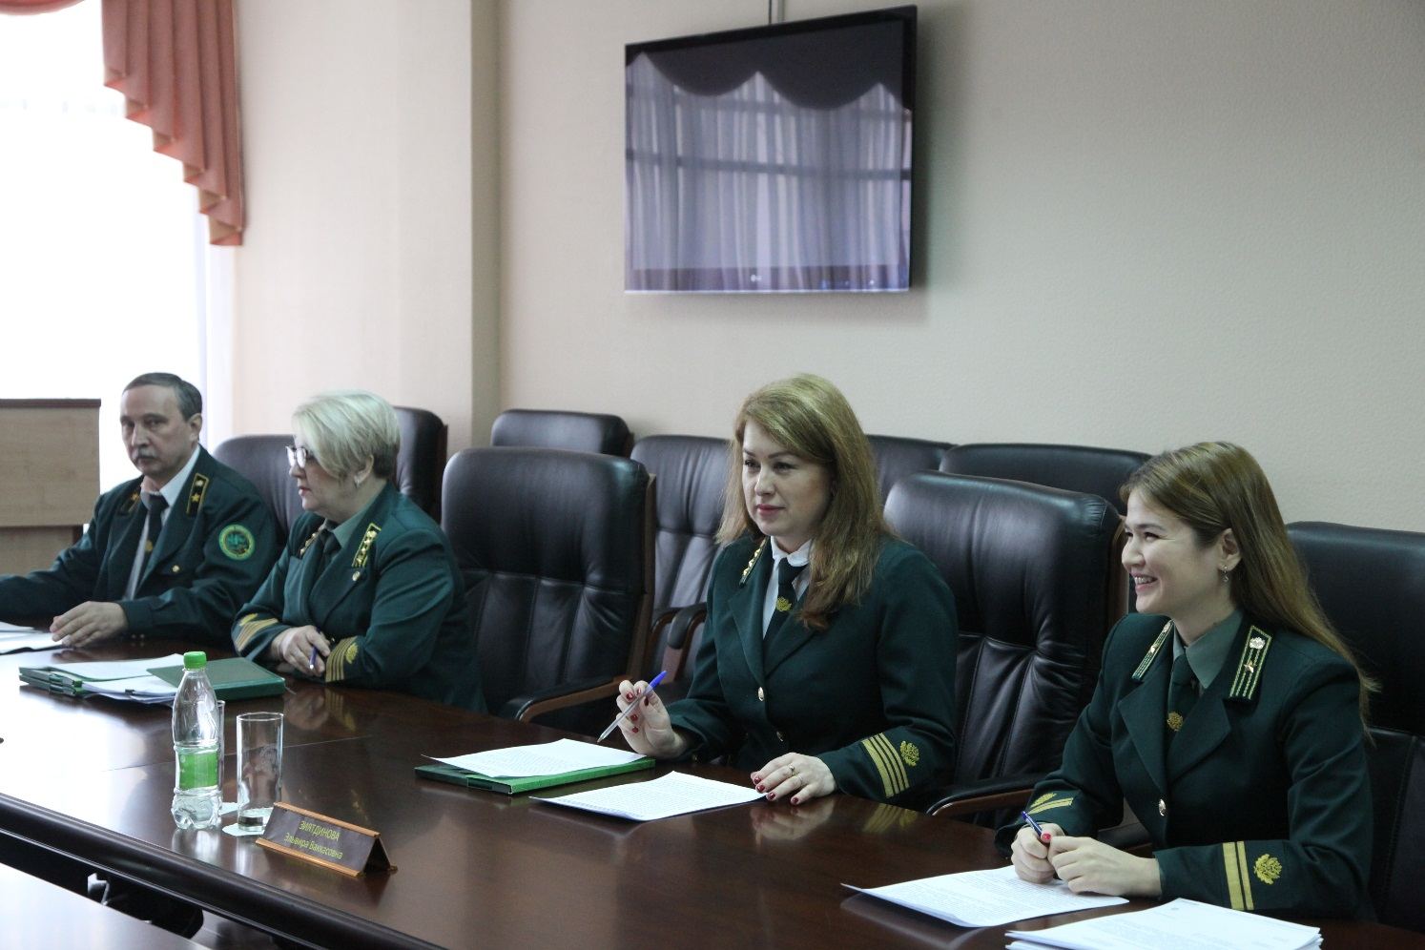

- Заседание Общественного совета при Министерстве лесного хозяйства Республики Татарстан (04.09.2018):

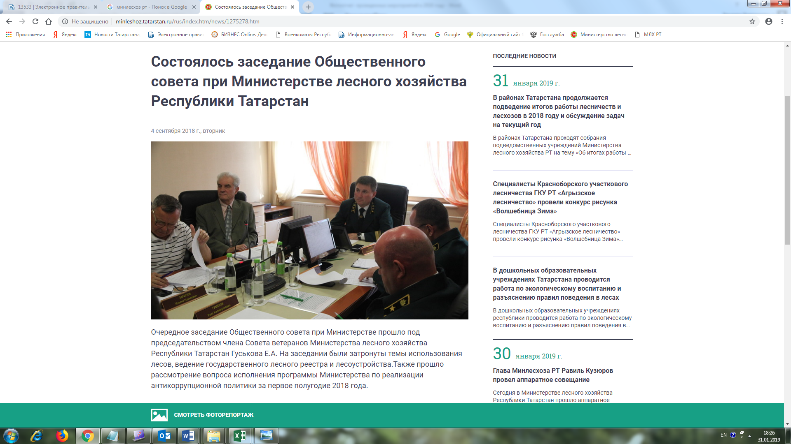
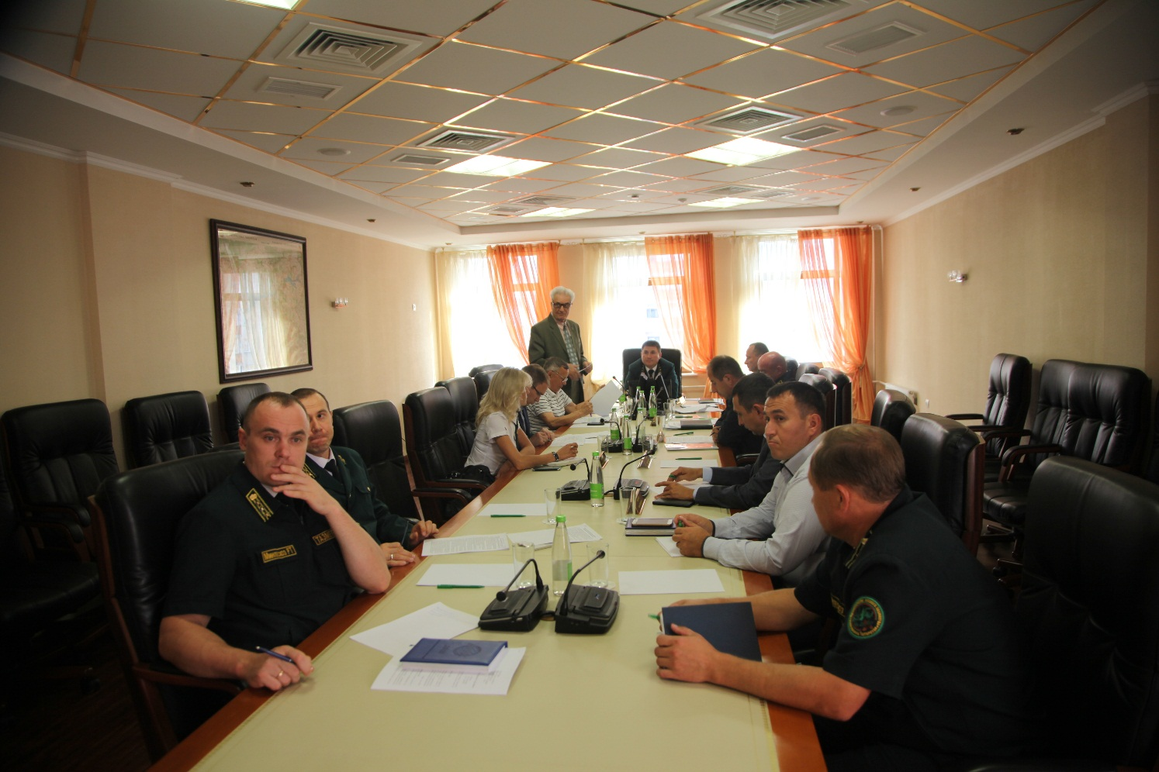

- Заседание Комиссии при министре лесного хозяйства Республики Татарстан по противодействию коррупции (27.09.2018):
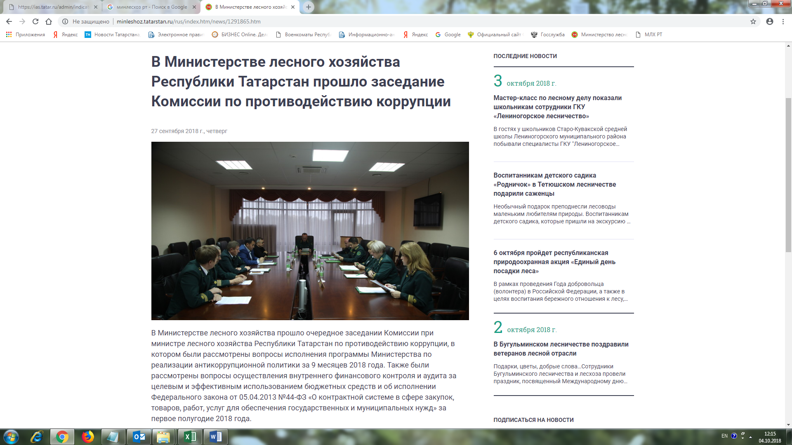

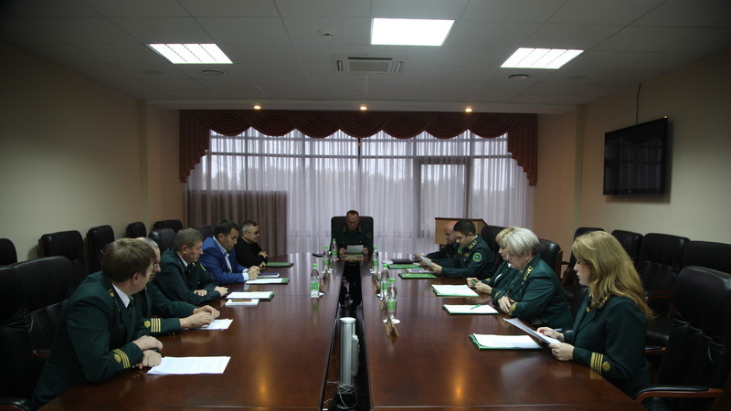

- Заседание Комиссии при министре лесного хозяйства Республики Татарстан по противодействию коррупции (11.12.2018):
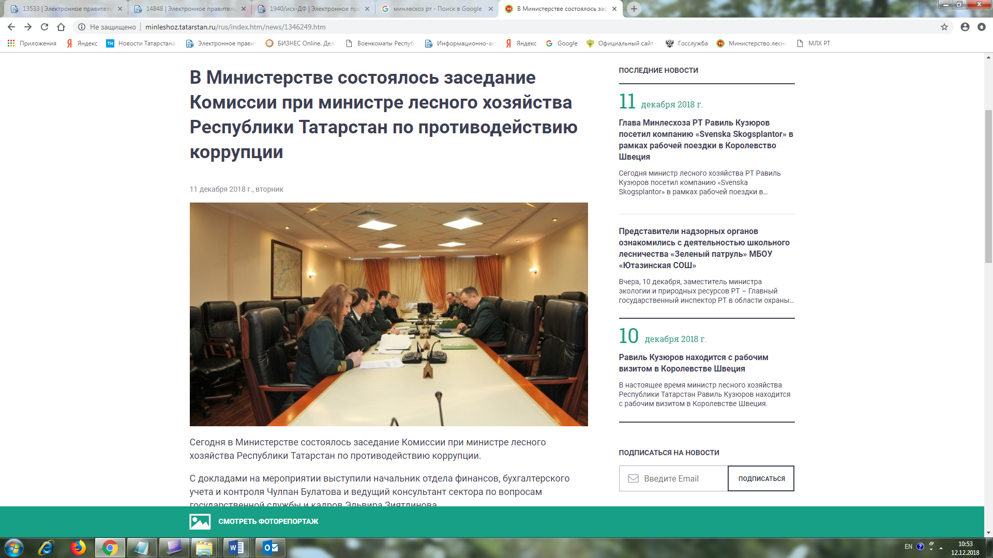
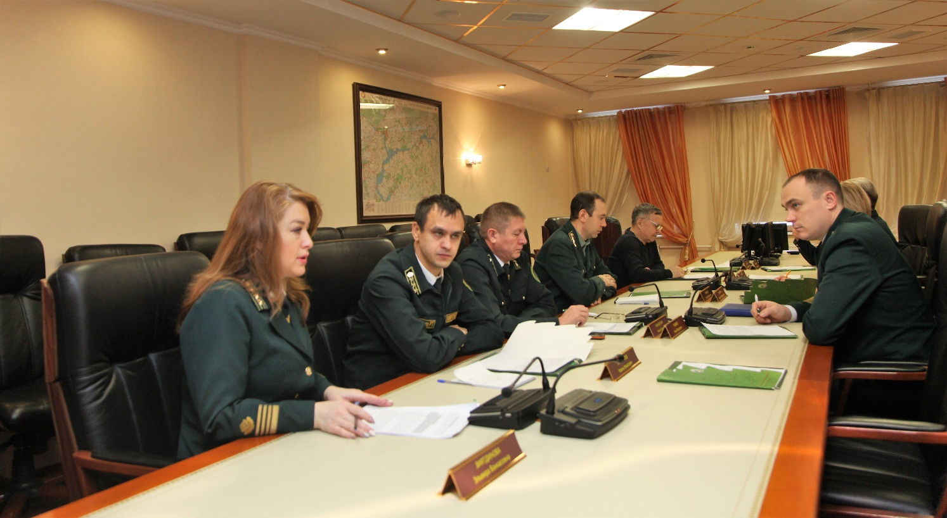

- Результаты опроса общественного мнения:

- Информация о запрете дарить и получать подарки доведена со сотрудников Министерства и граждан путем ее размещения на медиа-стенде и на официальном сайте Министерства:

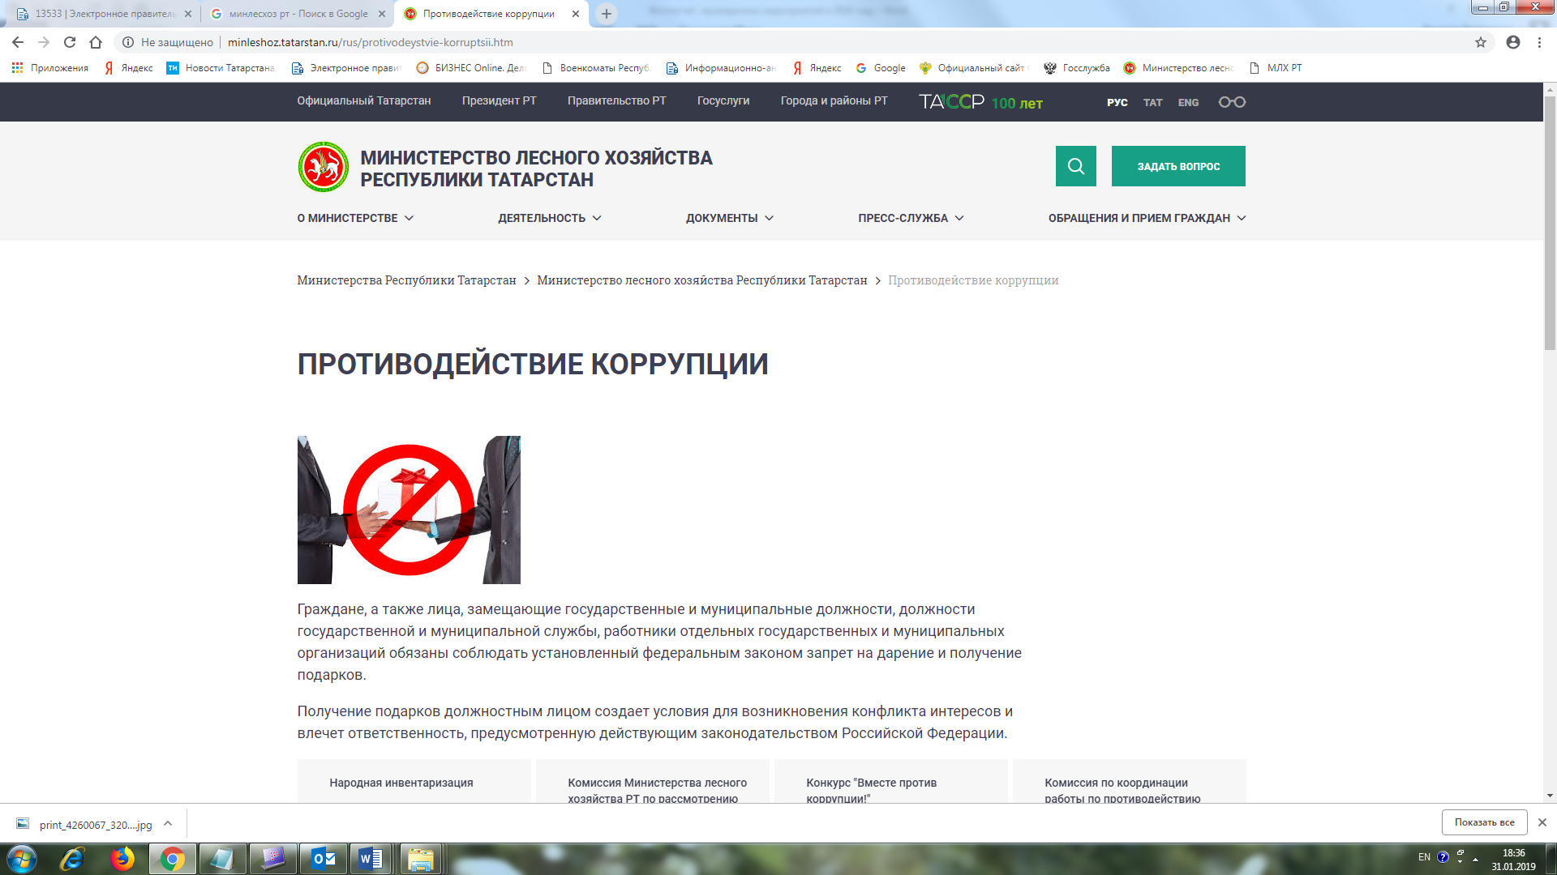

- «Противодействие коррупции» на информационных стендах:

